Муниципальное бюджетное дошкольное общеобразовательное учреждение
«Детский сад «Ивушка»

Мастер класс для педагогов
«Открытка к 23 февраля»

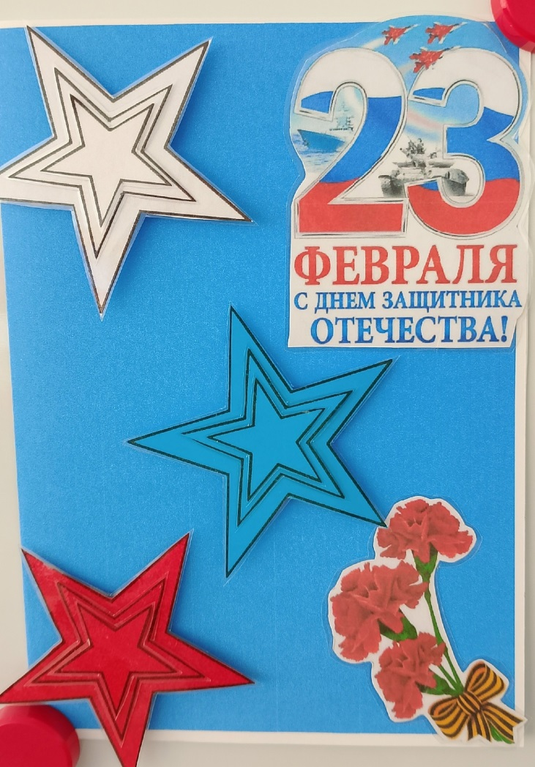

Подготовила и провела:
Веденеева Наталия Сергеевна
воспитатель

2025 г.
Цель: повышение профессионального мастерства педагогов в процессе активного педагогического общения.
Задачи:
- обучение участников мастер-класса конкретным навыкам, составляющим основу
-создать условия для самореализации и стимулирования роста творческого потенциала педагогов в процессе проведения мастер – класса;
-способствовать эстетическому развитию педагогов (развивать чувство формы и цвета);
-развивать мелкую моторику рук.
Материал и оборудование: цветная бумага, ножницы, скотч двусторонний, салфетка, клеенка.
Ожидаемые результаты:
-развитие творческой активности участников мастер-класса;
-эмоциональный отклик педагогов на выполнение творческой деятельности.

Ход мастер класса.
- Здравствуйте коллеги. В преддверии праздника — Дня Защитника Отечества, хочу вам предложить сделать поделку к 23февраля с элементами из цветной бумаги.
23 Февраля важный и торжественный день. В этот день мы поздравляем всех, кто защищал Отчизну от врагов, ветеранов войн, тех, кто служил и служит. В праздничный день 23 февраля принято посещать памятные места, места былых сражений, слушать рассказы ветеранов, чтить память тех, кто сложил свою голову, защищая Отечество.
Практическая часть:
1. На принтере распечатываем на плотной бумаге шаблоны будущей открытки.
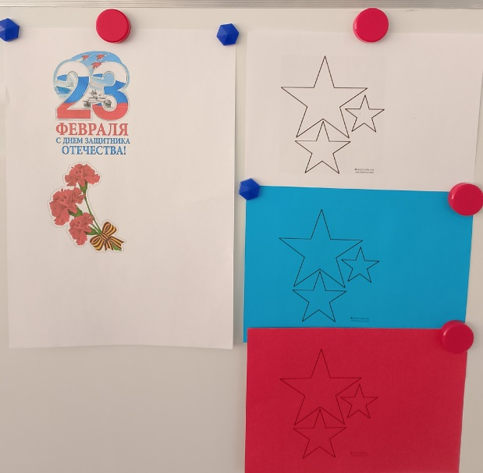
2. Ножницами вырезаем все детали.
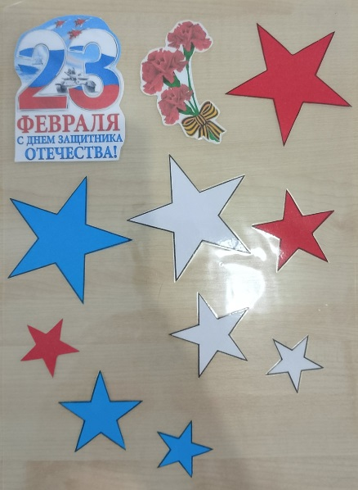

3. Затем берем нашу синию заготовку, складываем пополам.
4. На лицевой стороне украшаем по образцу
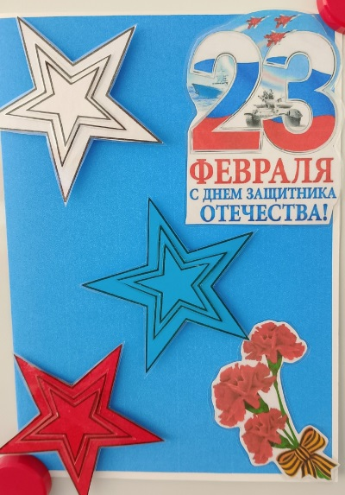

Выступающий:
- Наша открытка готова. Выставка изготовленных медалей.
Участники мастер-класса рассматривают работы, анализируя композиционные и цветовые решения, качество выполнения.
Полученный опыт пригодится Вам. Вы сможете его использовать в своей работе с воспитанниками, родителями обучающихся.
Желаю всем творческих успехов!
Спасибо за внимание!

